Team 04: Trainingstracker

Egorow Timothy

Schifferl Kilian

Al Ghazzawi Badee

Friedrich Jeremias

Evangelou Katerina

1. **Zeiterfassung**

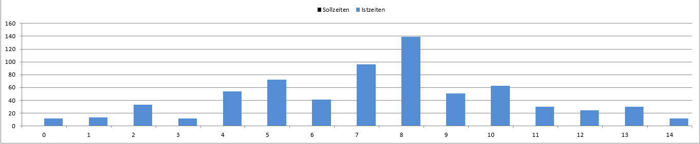**1.1 Gesamtzeit**

**1.2 Individuelle Zeiten**

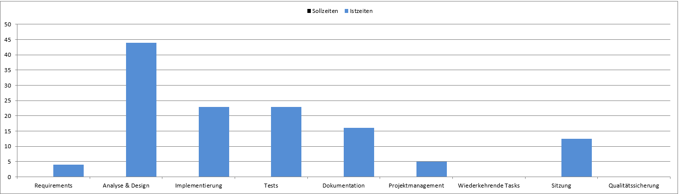**Badee AlGhazzawi**

**Timothy Egorow**

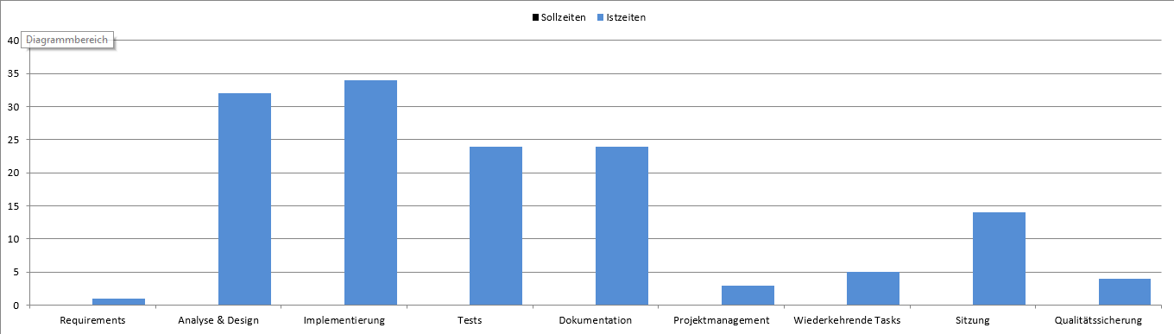

**Katerina Evangelou**

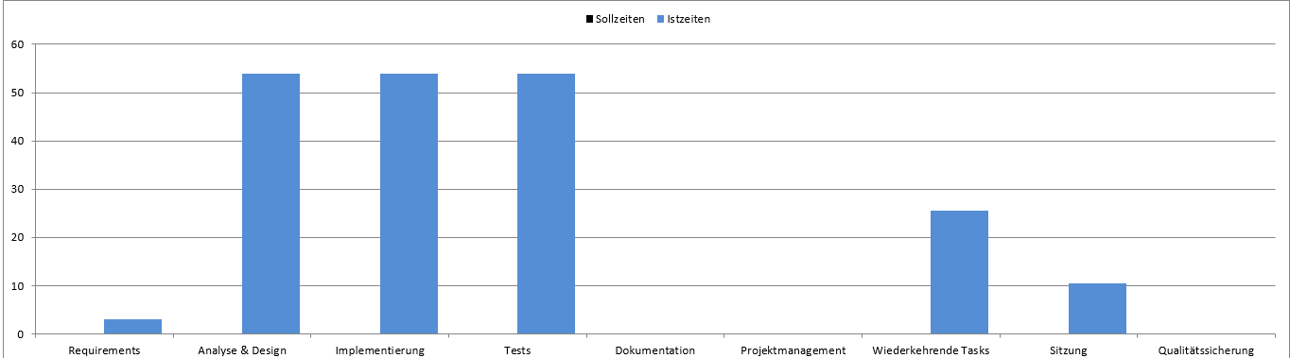

**Jeremias Friedrich**

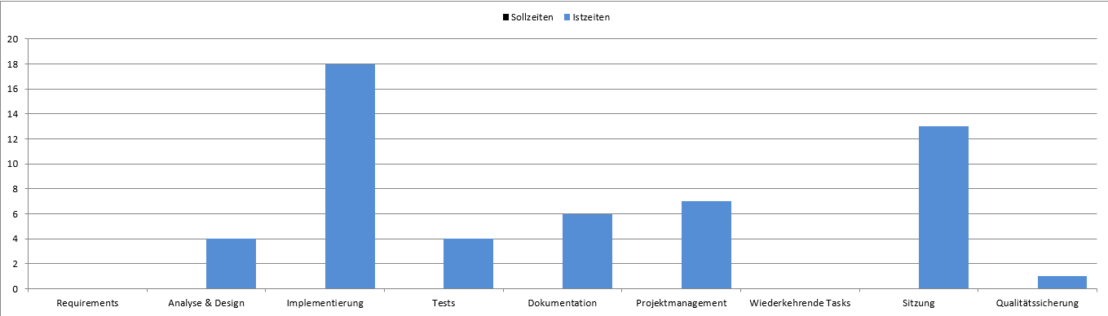

**Killian Schifferl**

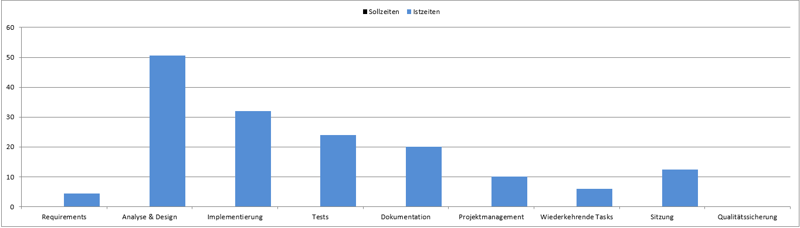

* 1. **Zeitauswertung**

Ein großes Problem unserer Zeiten ist einerseits, dass allgemein von jeder Person zu wenig Zeit investiert worden ist. Große Abfälle an investierter Zeit sind nach MS1 und MS2 zu sichtbar. Das positive Feedback wurde als Bestätigung genutzt, man sei gut dabei und man könne nun langsamer machen. Hingegen hätte die keinen Einfluss auf unsere Arbeitsmoral haben dürfen.

Zudem wurde zu viel Zeit in die Analyse und Design gesteckt. Durch mehr Meetings, hätte drastisch Zeit eingespart werden können.

**1.4 Vergleich Sollzeit 🡨🡪 Istzeit**

|  |  |  |
| --- | --- | --- |
| Disziplin | Sollzeit in H | Istzeit in H |
| Requierments | 20 | 12,5 |
| Analyse & Design | 120 | 184,5 |
| Implementierung | 200 | 161 |
| Tests | 70 | 20 |
| Dokumentation | 70 | 66 |
| Projektmanagment | 70 | 25 |
| Wiederkehrende Tasks | 70 | 36,5 |
| Sitzung | 60 | 62,5 |
| Qualitätssicherung | 70 | 20 |
| Summe | 750 | 552 |

1. **Codestatistik**

Back-end

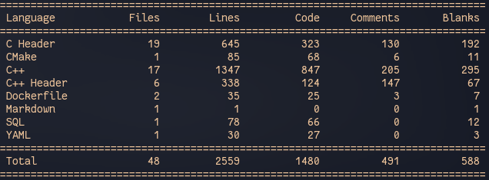

Front-end

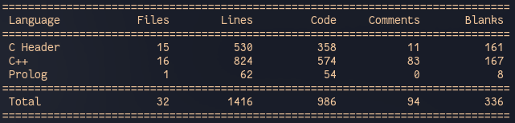

Anzahl der Klassen: 18

* main
* Authentication
* ExerciseModel
* ProductModel
* UserModel
* WorkoutroutineModel
* WorkoutroutineRequestController
* UserRequestController
* RequestController
* ProductRequestController
* ExerciseRequestController
* AuthenticationRequestController
* APIBasicController
* WorkoutroutineDBController
* UserDBController
* ProductDBController
* ExerciseDBController
* DBCOntroller